Отчёт по третьему этапу индивидуального проекта

Информационная безопасность

Арбатова Варвара Петровна

Содержание

# Цель работы

Приобретение практических навыков по использованию инструмента Hydra для брутфорса паролей.

# Задание

Реализовать эксплуатацию уязвимости с помощью брутфорса паролей.

# Теоретическое введение

Hydra используется для подбора или взлома имени пользователя и пароля. Поддерживает подбор для большого набора приложений [@brute, @force, @parasram]. Пример работы:

Исходные данные:

IP сервера 178.72.90.181;

Сервис http на стандартном 80 порту;

Для авторизации используется html форма, которая отправляет по адресу http://178.72.90.181/cgi-bin/luci методом POST запрос вида username=root&password=test_password;

В случае неудачной аутентификации пользователь наблюдает сообщение Invalid username and/or password! Please try again.

Запрос к Hydra будет выглядеть примерно так:

hydra -l root -P ~/pass_lists/dedik_passes.txt -o ./hydra_result.log -f -V -s 80 178.72.90.181 http-post-form “/cgi-bin/luci:username=USER&password=PASS:Invalid username”

Используется http-post-form потому, что авторизация происходит по http методом post.

После указания этого модуля идёт строка /cgi-bin/luci:username=USER&password=PASS:Invalid username, у которой через двоеточие (:) указывается:

путь до скрипта, который обрабатывает процесс аутентификации (/cgi-bin/luci);

строка, которая передаётся методом POST, в которой логин и пароль заменены на USER и PASS соответственно (username=USER&password=PASS);

строка, которая присутствует на странице при неудачной аутентификации; при её отсутствии Hydra поймёт, что мы успешно вошли (Invalid username).

# Выполнение лабораторной работы

Чтобы пробрутфорсить пароль, нужно сначала найти большой список частоиспользуемых паролей. Его можно найти в открытых источниках, я взяла стандартный список паролей rockyou.txt для kali linux

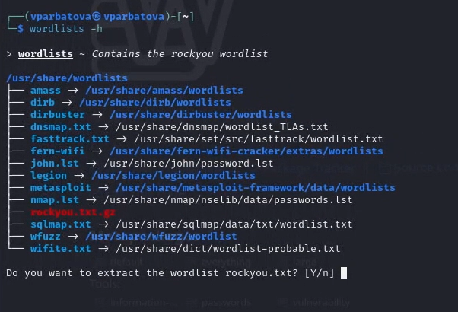

Figure 1: Скачивание файла

Перемещаю файл и проверяю, получилось ли

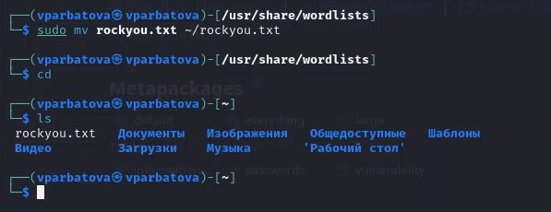

Figure 2: Перемещение файла

Скачиваю cookie-Editor, чтобы получить информацию о параметрах cookie

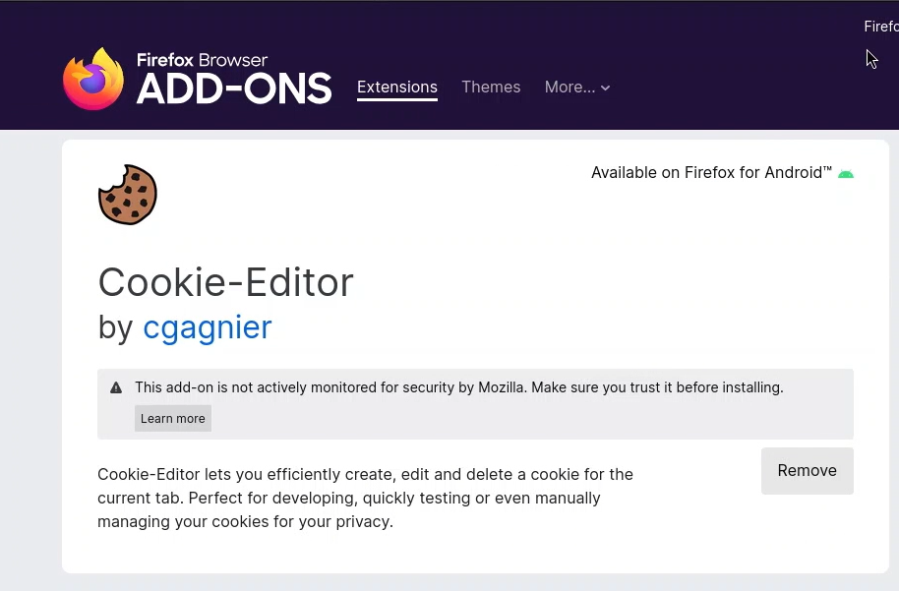

Figure 3: Скачиваю расширение для браузера

Ввожу в Hydra запрос нужную информацию. Пароль будем подбирать для пользователя admin, используем GET-запрос с двумя параметрами cookie: безопасность и PHPSESSID, найденными в прошлом пункте

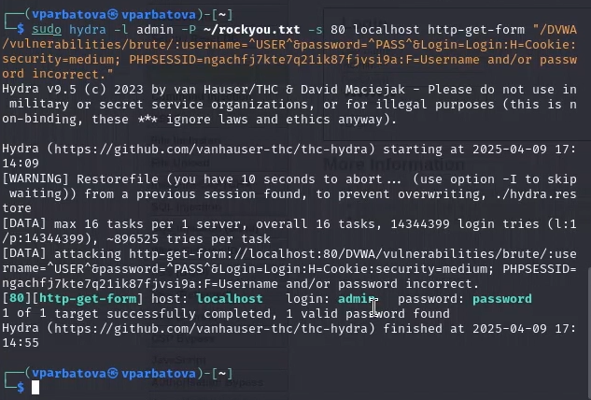

Figure 4: Получаю пароль и логин

Вхожу - вход выполнен успешно

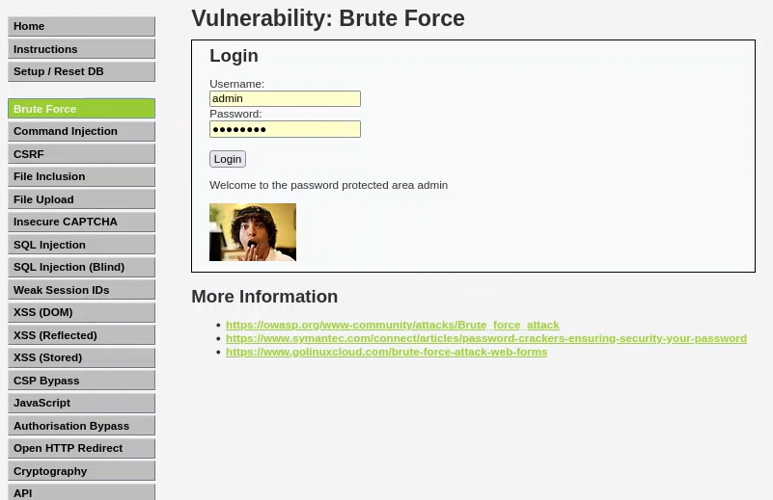

Figure 5: Вход

# Выводы

Приобрела практические навыки по использованию инструмента Hydra для брутфорса паролей

# Список литературы